select

month(date) as month,

sum(amount) as month_revenue,

lag(sum(amount)) over(order by month(date)) as prev, -- доходы за предыдущий месяц

sum(amount) - lag(sum(amount)) over(order by month(date)) as diff, -- разница между текущим и предыдущим

-- берет значение sum(amount) первого месяца и помещает его во все строки столбца fm

first_value(sum(amount)) over (order by month(date)) as fm

-- см. рис.1

sum(amount) - first_value(sum(amount)) over (order by month(date)) as btfm

-- см.рис2 для сравнения берет sum(amount), начиная с самого маленького значения

sum(amount) - first_value(sum(amount)) over (order by sum(amount)) as btfm

-- см.рис3 для сравнения берет sum(amount), начиная с самого большого значения

sum(amount) - first_value(sum(amount)) over (order by sum(amount) desc) as btfm

-- везде 0000

sum(amount) - last_value(sum(amount)) over (order by sum(amount) ) as btfm

-- рис.4 повторяет колонку sum(amount), поэтому в строке выше все 0000

last_value(sum(amount)) over (order by sum(amount) ) as btfm

from orders

where year(date)=2021

group by month

order by month

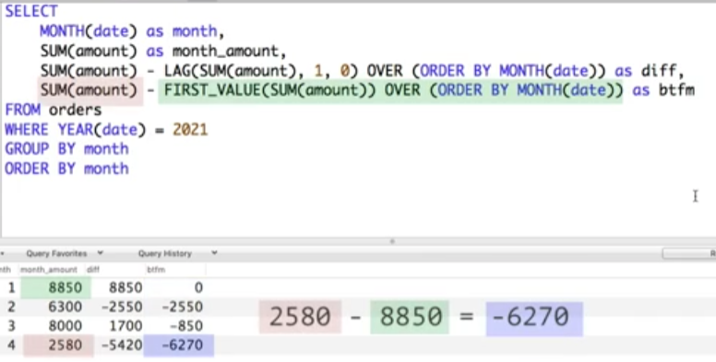

Рис.1

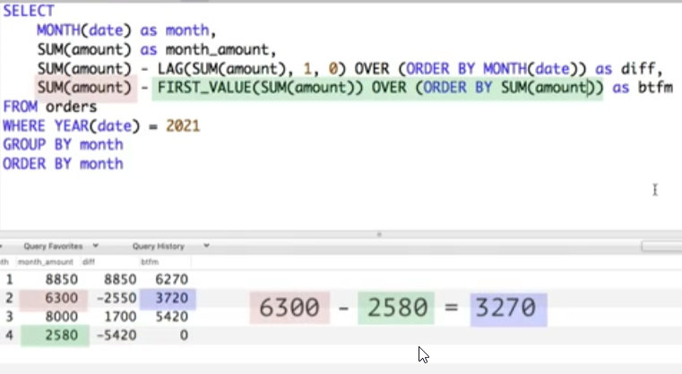

Рис.2

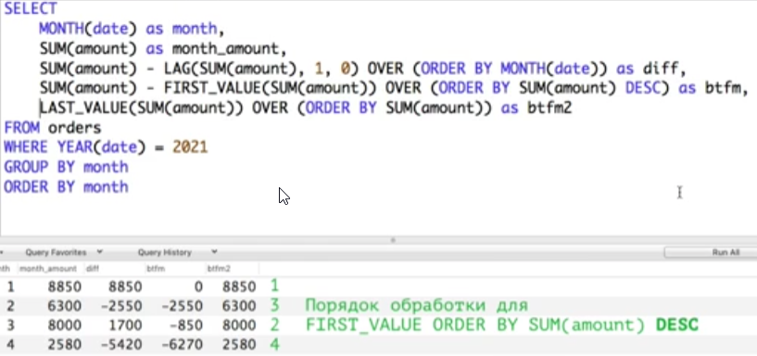

Рис.3

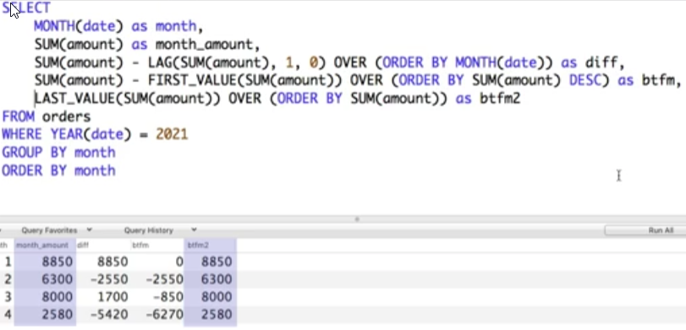

Рис.4

[TIMEDIFF() против SUBTIME() в MySQL: в чем разница? (database.guide)](https://database.guide/timediff-vs-subtime-in-mysql-whats-the-difference/)

В таблице ниже хранятся данные о забеге на 42 км. Помимо фамилии и имени участников в таблице можно найти информацию о времени начала и завершения дистанции.

Напишите SQL-запрос, который выведет пять столбцов: **place** — место спортсмена, **last_name** — фамилию, **first_name** — имя, **time** — время преодоления дистанции в формате ЧЧ:ММ:СС и **champion_lag** — время отставания от первого места в формате ЧЧ:ММ:СС

Данные отсортируйте по занятому месту — чемпионы сверху.

select dense_rank() over(order by time) as place,

last_name, first_name, time,

DATE_FORMAT(TIMEDIFF(time, first_value(time) over (order by time)), "%H:%i:%s") as champion_lag

from (

select

last_name, first_name,

DATE_FORMAT(TIMEDIFF(end_time, start_time), "%H:%i:%s") as time

from runners) q;

или

SELECT

RANK() OVER (

ORDER BY SUBTIME(end_time, start_time)) as place,

last_name, first_name,

TIME_FORMAT(SUBTIME(end_time, start_time), '%T') as time,

TIME_FORMAT(SUBTIME(

SUBTIME(end_time, start_time),

FIRST_VALUE(SUBTIME(end_time, start_time)) OVER (

ORDER BY SUBTIME(end_time, start_time))), '%T') as chempion_lag

FROM runners

ORDER BY SUBTIME(end_time, start_time)

NTH_value

select

month(date) as month,

sum(amount) as month_revenue,

first_value(sum(amount)) over by_date as f

last_value(sum(amount)) over by_date as l

nth_value(sum(amount), 2) over by_date as n -- данные с февраля, второго месяца, в январе -- будет null, а во всех остальных месяцах после февраял выводятся значения февраля

from orders

where year(date)=2021

group by month

window by_date as (order by month(date))

order by month

